Информация для граждан, прибывших в Нижневартовский район из юго-восточных областей Украины

Отделение Управления Федеральной миграционной службы по Ханты-Мансийскому автономному округу – Югре в Нижневартовском районе

адрес: г. Нижневартовск, проезд Заозерный, дом 1, кабинет 106,
телефон: (3466) 495-784

Как доехать:

автобусная остановка «Дом правосудия» или «Окружная детская больница»
Автобусы: 3, 6, 7, 8, 15, 101 Маршрутное такси: 19, 21, 24, 26

Территориальный пункт в гп. Излучинск
адрес: Нижневартовский район, гп. Излучинск, ул. Балыкина, д. 10
телефон: (3466) 49-56-28

Казенное учреждение ХМАО – Югры
«Нижневартовский центр занятости населения»

адрес: г. Нижневартовск, ул. Нефтяников, 70 В.
телефон для справок: (3466) 45-05-05
факс: (3466) 43-77-60
электронная почта: zannvg@yandex.ru
Интернет-сайт: http://www.rabota-nv.ru/
Как доехать:
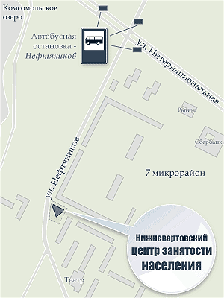
Пункты сбора и выдачи гуманитарной помощи жителям юго-восточных регионов Украины, вынужденно покинувшим места постоянного проживания

место размещения пункта сбора и выдачи гуманитарной помощи | график работы | контактный телефон
городское поселение Излучинск, бюджетное учреждение «Комплексный центр социального обслуживания населения «Радуга»,  ул. Набережная, д. 15 | понедельник – пятница  с 9.00 до 13.00  с 14.00 до 18.00 | (3466) 28-26-70  28-23-22

О возможности получения социальных услуг посредством
телефонной службы «Помощь»
подведомственное учреждение Депсоцразвития Югры | график работы | контактный телефон
городское поселение Излучинск, бюджетное учреждение «Комплексный центр социального обслуживания населения «Радуга»,  ул. Набережная, д. 15 | понедельник – пятница  с 9.00 до 13.00  с 14.00 до 18.00 | (3466) 28-23-80

Секретарь муниципальной межведомственной комиссии по организации отдыха, оздоровления, занятости детей и молодежи

Нижневартовский район | Титова Татьяна Ивановна | (3466) 49-47-82  TitovaTI@NVraion.ru

При возникновении затруднений можно обратиться по телефонам экстренных служб, а также по телефонам доверия и «горячих» линий
Единый телефонный номер экстренных служб – 112
Телефон доверия Главного управления МЧС России по ХМАО – Югре
+7 (3467) 39-77-77
Телефон «горячей» линии Управления Федеральной миграционной службы по ХМАО – Югре +7 (3467) 39-88-40
Телефон доверия Управления Федеральной миграционной службы по ХМАО – Югре +7 (3467) 32-52-84
Телефон скорой медицинской помощи: 03, 112 (с мобильного телефона – 030, 112)
Телефон «горячей линии» Департамента здравоохранения ХМАО-Югры:
+7 (34672) 31-84-38

Информация Департамента образования и молодежной политики ХМАО – Югры
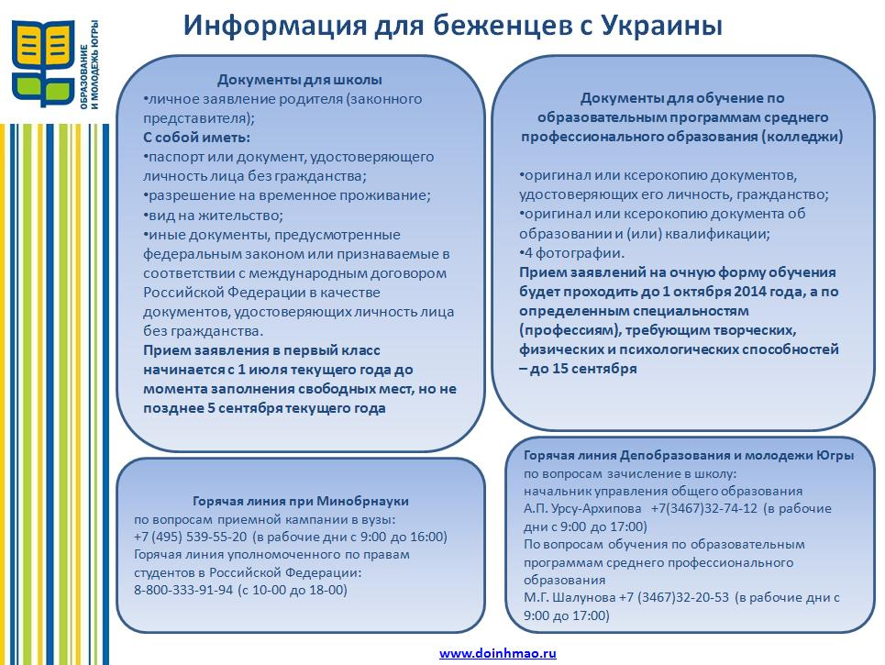Прием на обучение по программам среднего профессионального образования ищущих убежище в России граждан с Украины будет проходить на основании статуса соотечественника*.
Прием заявлений на очную форму обучения будет проходить до 1 октября 2014 года, а по определенным специальностям (профессиям), требующим творческих, физических и психологических способностей – до 15 сентября.
Прием будет осуществляться только на первый курс. Для тех же, кто уже освоил часть образовательной программы на территории Украины, будет проведена аттестация в 10-дневный период после зачисления, по результатам которой указанные граждане будут переведены на соответствующий курс.
Порядок приема на обучение по образовательным программам среднего профессионального образования для всех граждан России, как и для соотечественников, прибывших с Украины в поисках убежища, содержится в Приказе Минобрнауки России № 36 от 23 января 2014 г.
*Имеющих документы или иные доказательства, подтверждающие соответственно: гражданство СССР, гражданскую принадлежность или отсутствие таковой на момент предъявления – для лиц, состоявших в гражданстве СССР; проживание в прошлом на территории Российского государства, Российской республики, РСФСР, СССР или Российской Федерации, соответствующую гражданскую принадлежность при выезде с этой территории и гражданскую принадлежность или отсутствие таковой на момент предъявления – для выходцев (эмигрантов); родство по прямой восходящей линии с указанными лицами – для потомков соотечественников; проживание за рубежом – для всех указанных лиц.

